### **РЕШЕНИЕ №1912/2019-КС**

по делу № 023/06/54.7-3168/2019 о нарушении

законодательства о контрактной системе в сфере закупок товаров, работ, услуг для обеспечения государственных и муниципальных нужд

17 декабря 2019 года г. Краснодар

Комиссия Управления Федеральной антимонопольной службы по Краснодарскому краю по контролю в сфере закупок товаров, работ, услуг для обеспечения государственных и муниципальных нужд (далее – Комиссия) рассмотрев жалобу САО «ВСК» (далее – Заявитель) на действия ГКУ КК «Дирекция государственных закупок» (далее – Уполномоченный орган) при проведении открытого конкурса в электронной форме: «Услуги по обязательному страхованию гражданской ответственности владельцев транспортных средств» (извещение № 0818500000819001626) в части нарушения Федерального закона от 05.04.2013 № 44-ФЗ «О контрактной системе в сфере закупок товаров, работ, услуг для обеспечения государственных и муниципальных нужд» (далее - Закон о контрактной системе),

**УСТАНОВИЛА:**

В Управление Федеральной антимонопольной службы по Краснодарскому краю поступила жалоба Заявителя о нарушении Закона о контрактной системе.

Заявитель обжалует результаты оценки заявок на участие в открытом конкурсе в электронной форме и содержание протокола рассмотрения заявок на участие в открытом конкурсе в электронной форме.

Представителем Уполномоченного органа представлено извещение и документация открытого конкурса в электронной форме, протоколы, составленные в ходе закупки, заявки участников закупки, письменные пояснения по существу доводов жалобы. Представители Уполномоченного органа, Заказчика не согласны с доводами жалобы и считают, что их действия соответствуют требованиям Закона о контрактной системе.

Рассмотрев представленные материалы, выслушав пояснения, Комиссия пришла к следующим выводам.

Уполномоченным органом – ГКУ КК «Дирекция государственных закупок» проводился открытый конкурс в электронной форме: «Услуги по обязательному страхованию гражданской ответственности владельцев транспортных средств» (извещение № 0818500000819001626).

Заказчик - ГКУ КК «Автобаза органов государственной власти КК».

Начальная (максимальная) цена контракта – **2 422 523,97** рублей.

В соответствии с п. 8) ч. 1 ст. 54.3 Закона о контрактной системе конкурсная документация наряду с информацией, указанной в извещении о проведении открытого конкурса в электронной форме, должна содержать критерии оценки заявок на участие в открытом конкурсе в электронной форме, величины значимости этих критериев, порядок рассмотрения и оценки заявок на участие в открытом конкурсе в электронной форме в соответствии с настоящим Федеральным законом.

В соответствии с ч. 1 ст. 32 Закона о контрактной системе для оценки заявок, окончательных предложений участников закупки заказчик в документации о закупке устанавливает следующие критерии:

1) цена контракта;

2) расходы на эксплуатацию и ремонт товаров, использование результатов работ;

3) качественные, функциональные и экологические характеристики объекта закупки;

4) квалификация участников закупки, в том числе наличие у них финансовых ресурсов, на праве собственности или ином законном основании оборудования и других материальных ресурсов, опыта работы, связанного с предметом контракта, и деловой репутации, специалистов и иных работников определенного уровня квалификации.

В соответствии с ч. 8 ст. 32 Закона о контрактной системе порядок оценки заявок, окончательных предложений участников закупки, в том числе предельные величины значимости каждого критерия, устанавливаются постановлением Правительства РФ от 28.11.2003 №1085 «Об утверждении Правил оценки заявок, окончательных предложений участников закупки товаров, работ, услуг для обеспечения государственных и муниципальных нужд» (далее- Правила).

Согласно п. 4 вышеуказанных Правил для оценки заявок (предложений) заказчик устанавливает в документации о закупке следующие критерии оценки:

а) характеризующиеся как стоимостные критерии оценки:

- цена контракта или сумма цен единиц товара, работы, услуги;

- расходы на эксплуатацию и ремонт товаров (объектов), использование результатов работ;

- стоимость жизненного цикла товара (объекта), созданного в результате выполнения работы в случаях, предусмотренных пунктом 5 настоящих Правил;

- предложение о сумме соответствующих расходов заказчика, которые заказчик осуществит или понесет по энергосервисному контракту;

б) характеризующиеся как нестоимостные критерии оценки:

- качественные, функциональные и экологические характеристики объекта закупки;

- квалификация участников закупки, в том числе наличие у них финансовых ресурсов, оборудования и других материальных ресурсов, принадлежащих им на праве собственности или на ином законном основании, опыта работы, связанного с предметом контракта, и деловой репутации, специалистов и иных работников определенного уровня квалификации.

В Разделе 10 «Критерии оценки заявок на участие в закупке и величины их значимостей» конкурсной документации Заказчиком установлено, что оценка заявок, окончательных предложений участников закупки, происходит в соответствии с утвержденными Правилами оценки заявок, окончательных предложений участников закупки товаров, работ, услуг для обеспечения государственных и муниципальных нужд (Постановление Правительства Российской Федерации от 28 ноября 2013 года № 1085 «Об утверждении правил оценки заявок, окончательных предложений участников закупки товаров, работ, услуг для обеспечения государственных и муниципальных нужд»).

|  |  |  |  |  |  |
| --- | --- | --- | --- | --- | --- |
| Критерии оценки заявок | Максимальная оценка в баллах по критерию | Значимость  критерия, | Коэффициент  значимости | Максимальный рейтинг по критерию | Максимальный итоговый рейтинг |
| 1. Цена контракта (стоимостной) | 100 баллов | *60%* | *0,6* | *60 баллов* | 100 баллов |
| 2. Квалификация участников закупки, в том числе наличие у них финансовых ресурсов, оборудования и других материальных ресурсов, принадлежащих им на праве собственности или на ином законном основании, опыта работы, связанного с предметом контракта, и деловой репутации, специалистов и иных работников определенного уровня квалификации (нестоимостной) | 100 баллов | *40%* | *0,4* | *40 баллов* |

1. Критерий «Цена контракта».

Лучшим условием исполнения контракта по критерию «Цена контракта» признается предложение участника закупки с наименьшей ценой контракта.

2. Критерий «Квалификация участников закупки, в том числе наличие у них финансовых ресурсов, оборудования и других материальных ресурсов, принадлежащих им на праве собственности или на ином законном основании, опыта работы, связанного с предметом контракта, и деловой репутации, специалистов и иных работников определенного уровня квалификации».

|  |  |  |  |  |
| --- | --- | --- | --- | --- |
| **Наименование показателя критерия оценки** | **Значение показателя** | **Величина значимости показателя критерия,%** | **Формула расчета количества баллов и/или шкала предельных величин значимости показателей оценки, устанавливающая интервалы их изменений, или порядок их определения** | **Документы, подтверждающие квалификацию участника** |
| **1** | **2** | **3** | **4** | **5** |
| Финансовые ресурсы страховой организации | Текущая платежеспособность страховой организации за отчетный период, % | 10 | Количество баллов, присуждаемых по значению показателя (), определяется по формуле:    где:  КЗ - коэффициент значимости значения показателя;  - текущая платежеспособность, определяемая как отношение страховых премий по договорам страхования, сострахования и перестрахования (без учета страховых премий, переданных в перестрахование) к расходам страховой компании,  (стр.8.1-стр.8.2) / (стр.9.1-стр.9.3+стр.10+стр.23);  - максимальное значение текущей платежеспособности страховой организации из значений текущей платежеспособности, рассчитанных по каждому участнику закупки.  Максимальный балл при наибольшем значении. | Копия бухгалтерской отчетности по форме №0420126 за отчетный период |
| Уровень обеспеченности собственным капиталом страховой организации за отчетный период, % | 5 | Количество баллов, присуждаемых по значению показателя (), определяется по формуле:    где:  КЗ - коэффициент значимости значения показателя;  - уровень обеспеченности собственным капиталом страховой организации, заявка которой оценивается, рассчитанная как отношение собственного капитала к страховым резервам и обязательствам,  (стр.51-стр.43) / стр.40);  - максимальное значение уровня обеспеченности собственным капиталом страховой организации из значений, рассчитанных по каждому участнику закупки.  Максимальный балл при наибольшем значении. | Копия бухгалтерской отчетности по форме №0420125 за отчетный период |
| Уровень долговой нагрузки страховой организации за отчетный период, % | 10 | Количество баллов, присуждаемых по значению показателя (), определяется по формуле:    где:  КЗ - коэффициент значимости значения показателя.  - уровень долговой нагрузки страховой организации, заявка которой оценивается, рассчитанная как отношение обязательств страховой компании (за исключением страховых резервов по страхованию иному, чем страхование жизни и доходов будущих периодов) к сумме собственного капитала  и обязательств страховой компании,  (стр.40 - стр. 33) / стр.52);  - минимальное значение уровня долговой нагрузки страховой организации из значений, рассчитанных по каждому участнику закупки;  Максимальный балл при наименьшем значении. | Копия бухгалтерской отчетности по форме №0420125 за отчетный период |
| Уровень выплат по договорам страхования (кроме страхования жизни) страховой организации за отчетный период, % | 15 | Количество баллов, присуждаемых по значению показателя (), определяется по формуле:    где:  КЗ - коэффициент значимости значения показателя.  - уровень выплат по договорам страхования (кроме страхования жизни) страховой организации, заявка которой оценивается, рассчитанная как отношение выплат по договорам страхования всего (кроме страхования жизни) к страховым премиям всего (кроме страхования жизни), (стр.9 / стр.8);  - минимальное значение уровня выплат по договорам страхования (кроме страхования жизни) страховой организации из значений, рассчитанных по каждому участнику закупки;  Максимальный балл при наименьшем значении. | Копия бухгалтерской отчетности по форме №0420126 за отчетный период |
| Убыточность страховой организации за отчетный период, % | 10 | Количество баллов, присуждаемых по значению показателя (), определяется по формуле:    где:  КЗ - коэффициент значимости значения показателя;  - минимальное значение убыточности страховой организации из значений, рассчитанных по каждому участнику закупки;  - убыточность страховой организации, заявка которой оценивается, определяемая как отношение выплат по договорам страхования, сострахования и перестрахования (без учета доли перестраховщиков в выплатах) к страховым премиям по договорам страхования, со страхования и перестрахования  (без учета страховых премий, переданных в перестрахование),  (стр.9.1 - стр.9.3) / (стр.8.1 - стр.8.2);  Максимальный балл при наименьшем значении. | Копия бухгалтерской отчетности по форме №0420126 за отчетный период |
| Текущая ликвидность страховой организации за отчетный период, % | 5 | Количество баллов, присуждаемых по значению показателя (), определяется по формуле:    где:  КЗ - коэффициент значимости значения показателя;  - текущая ликвидность страховой организации, заявка которой оценивается, рассчитанная как отношение ликвидных активов к обязательствам страховой компании,  (стр.2+стр.3+стр.4+стр.5+стр.1) / (стр.52-стр.51-стр.11);  - максимальное значение текущей ликвидности страховой организации из значений, рассчитанных по каждому участнику закупки.  Максимальный балл при наибольшем значении. | Копия бухгалтерской отчетности по форме №0420125 за отчетный период |
| Уровень рентабельность уставного капитала страховой организации за отчетный период, % | 15 | Количество баллов, присуждаемых по значению показателя (), определяется по формуле:    где:  КЗ - коэффициент значимости значения показателя;  - уровень рентабельности уставного капитала страховой организации, заявка которой оценивается, рассчитанная как отношение прибыли (убытка) после налогообложения к уставному капиталу,  (ОКУД № 0420126 стр.33) / ОКУД № 0420125 стр.41);  - максимальное значение уровня рентабельности уставного капитала страховой организации из значений, рассчитанных по каждому участнику закупки.  Максимальный балл при наибольшем значении. | Копия бухгалтерской отчетности по форме №0420125 за отчетный период  Копия бухгалтерской отчетности по форме №0420126 за отчетный период |
| Статус рейтингов надежности и финансовой устойчивости страховой организации по национальной шкале RAEX (Эксперт РА) для Российской Федерации | 10 | Наивысший уровень (категория ААА) – 100 баллов  Высокий уровень (категория АА) – 85 баллов  Умеренно высокий уровень (категория А) – 70 баллов  Умеренный уровень (категория ВВВ) – 55 баллов  Умеренно низкий уровень (категория ВВ) – 40 баллов  Низкий уровень (категория В) – 25 баллов  Очень низкий уровень (категории ССС, СС, С) – 10 баллов  Иная степень надежности, отсутствие копий документов, подтверждающих рейтинг надежности страховщика – 0 баллов.  Количество баллов, присуждаемых по значению показателя (НЦБi), определяется по формуле:  НЦБi = КЗ *x* количество баллов,  где:  КЗ - коэффициент значимости значения показателя. | Копия документа *(свидетельства)* о присвоении рейтинга за отчетный период |
| Деловая репутация страховой организации | Опыт работы страховой организации по ОСАГО с учетом правопреемственности | 10 | Количество баллов, присуждаемых по значению показателя, определяется по формуле:  НЦБi = КЗ x 100 x (Кi / Кmax),  КЗ - коэффициент значимости показателя.  В случае если используется один показатель,  Кi - предложение участника закупки, заявка (предложение) которого оценивается;  Кmax - максимальное предложение из предложений по критерию оценки, сделанных участниками закупки. | Копии лицензий на вид страхования ОСАГО, а также документов, подтверждающих правопреемственность организации |
| Наличие у страховой организации предписаний в связи с выявленными нарушениями страхового законодательства за отчетный период | 10 | Наличие – 0 баллов;  Отсутствие - 100 баллов.  Количество баллов, присуждаемых по значению показателя (), определяется по формуле:  НЦБi = КЗ *x* количество баллов,  где:  КЗ - коэффициент значимости значения показателя. | Информация Банка России и (или) его территориальных органов по наличию / отсутствию предписаний за отчетный период |
| **ИТОГО** |  | **100** |  |  |

На основании ч. 2 ст. 54.5 Закона о контрактной системе по результатам рассмотрения и оценки первых частей заявок на участие в открытом конкурсе в электронной форме, содержащих информацию, предусмотренную частью 4 статьи 54.4 настоящего Федерального закона, конкурсная комиссия принимает решение о допуске участника закупки, подавшего заявку на участие в таком конкурсе, к участию в нем и признании этого участника закупки участником такого конкурса или об отказе в допуске к участию в таком конкурсе в порядке и по основаниям, которые предусмотрены частью 3 настоящей статьи.

В соответствии с ч. 5 ст. 54.5 Закона о контрактной системе конкурсная комиссия осуществляет оценку первых частей заявок на участие в открытом конкурсе в электронной форме участников закупки, допущенных к участию в таком конкурсе, по критерию, установленному пунктом 3 части 1 статьи 32 настоящего Федерального закона (при установлении этого критерия в конкурсной документации). Оценка заявок на участие в открытом конкурсе в электронной форме не осуществляется в случае признания конкурса не состоявшимся в соответствии с частью 8 настоящей статьи.

Согласно протоколу № 0818500000819001626 рассмотрения и оценки первых частей заявок на участие в открытом конкурсе в электронной форме от 04.12.2019г. на участие в открытом конкурсе в электронной форме подано 5 заявок участников закупки, все заявки признаны соответствующими требованиям конкурсной документации.

В соответствии с ч. 3 ст. 54.7 Закона о контрактной системе конкурсной комиссией на основании результатов рассмотрения вторых частей заявок, документов и информации, предусмотренных частью 11 статьи 24.1 настоящего Федерального закона, принимается решение о соответствии или о несоответствии заявки на участие в таком конкурсе требованиям, установленным конкурсной документацией, в порядке и по основаниям, которые предусмотрены настоящей статьей.

Согласно протоколу № 0818500000819001626 рассмотрения о оценки вторых частей заявок на участие в открытом конкурсе в электронной форме от 04.12.2019г. на участие в открытом конкурсе в электронной форме поступило пять вторых частей заявок: АО «Альфастрахование», СПАО «Ингосстрах», АО «Страховое общество газовой промышленности», САО «ВСК», АО «Московская акционерная страховая компания», которым присвоены баллы:

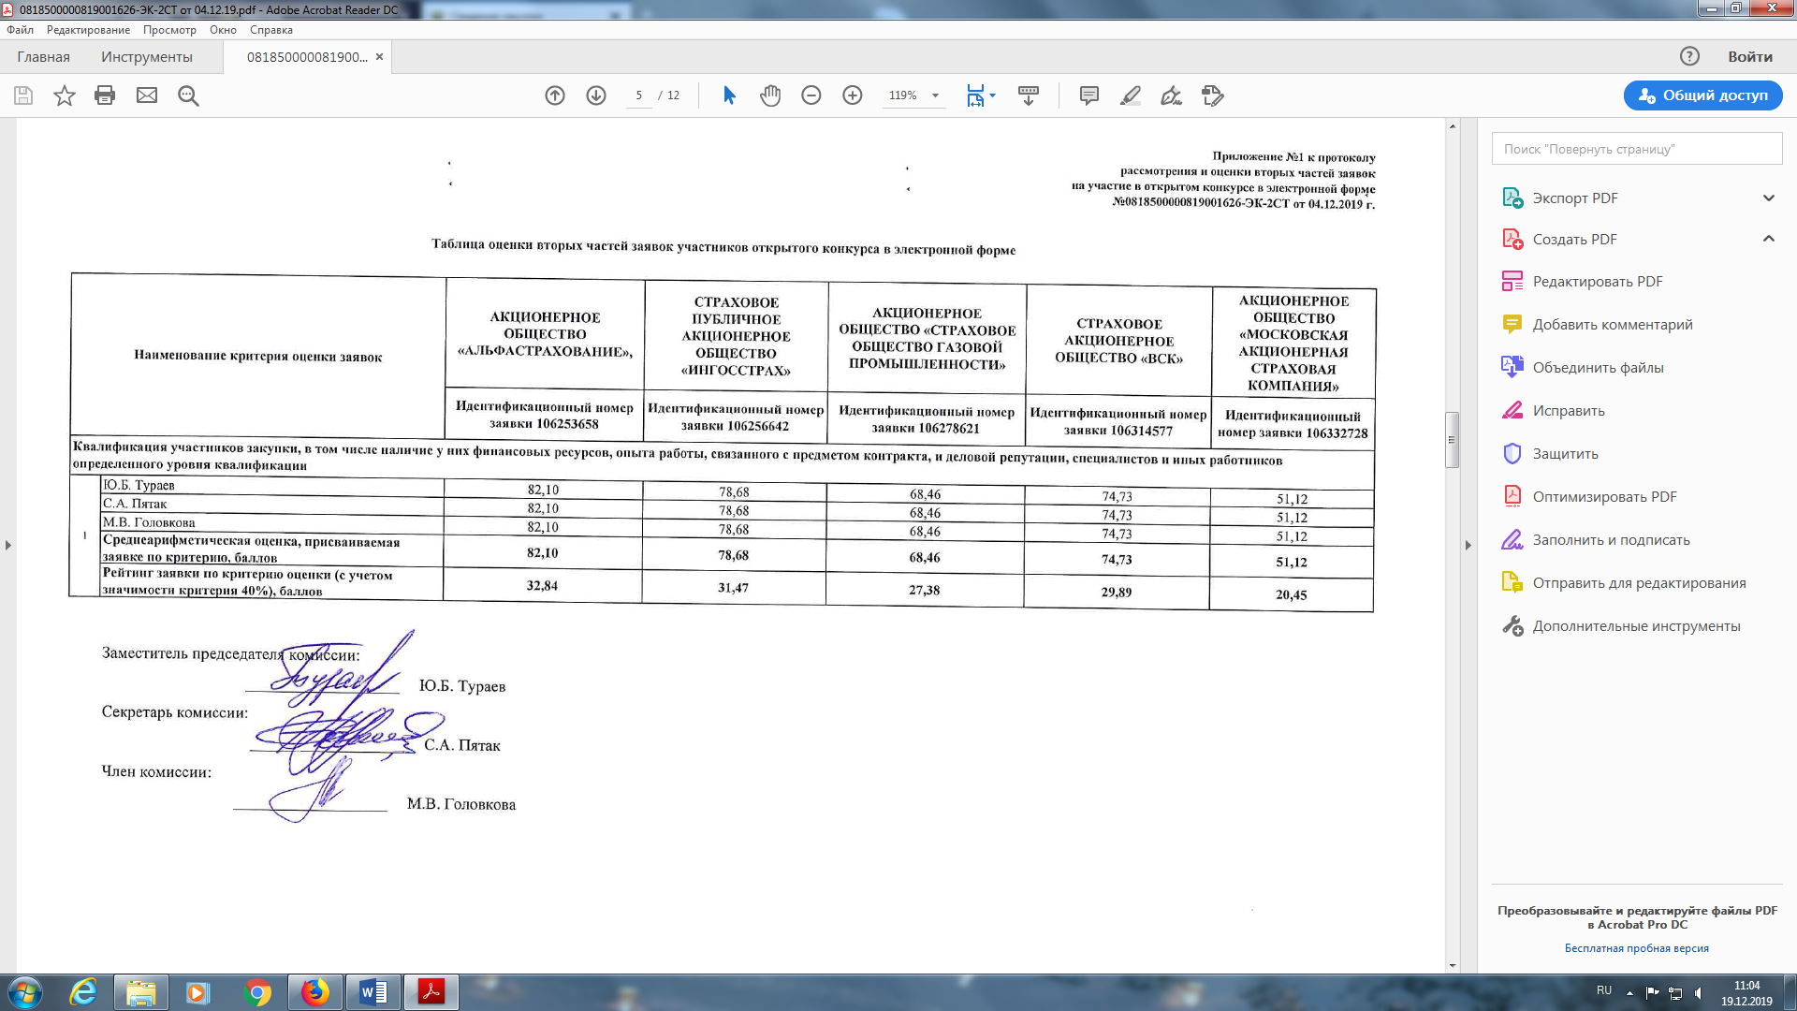

В соответствии с ч. 11 ст. 54.7 Закона о контрактной системе не позднее следующего рабочего дня после дня получения от оператора электронной площадки протокола подачи окончательных предложений, указанного в части 7 статьи 54.6 настоящего Федерального закона, конкурсная комиссия на основании результатов оценки заявок на участие в открытом конкурсе в электронной форме, содержащихся в протоколах, указанных в части 6 статьи 54.5 настоящего Федерального закона и части 7 настоящей статьи, присваивает каждой заявке на участие в открытом конкурсе в электронной форме порядковый номер в порядке уменьшения степени выгодности содержащихся в них условий исполнения контракта. Заявке на участие в открытом конкурсе в электронной форме, в которой содержатся лучшие условия исполнения контракта, присваивается первый номер. В случае, если в нескольких заявках на участие в открытом конкурсе в электронной форме содержатся одинаковые условия исполнения контракта, меньший порядковый номер присваивается заявке на участие в открытом конкурсе в электронной форме, которая поступила ранее других заявок на участие в открытом конкурсе в электронной форме, содержащих такие же условия. Результаты рассмотрения заявок на участие в открытом конкурсе в электронной форме фиксируются в протоколе подведения итогов открытого конкурса в электронной форме, который подписывается всеми присутствующими на заседании членами комиссии. Оценка заявок на участие в открытом конкурсе в электронной форме не осуществляется в случае признания конкурса не состоявшимся в соответствии с частью 9 настоящей статьи.

Согласно протоколу № 0818500000819001626 подведения итогов открытого конкурса в электронной форме от 05.12.2019г. участникам закупки присвоены баллы:

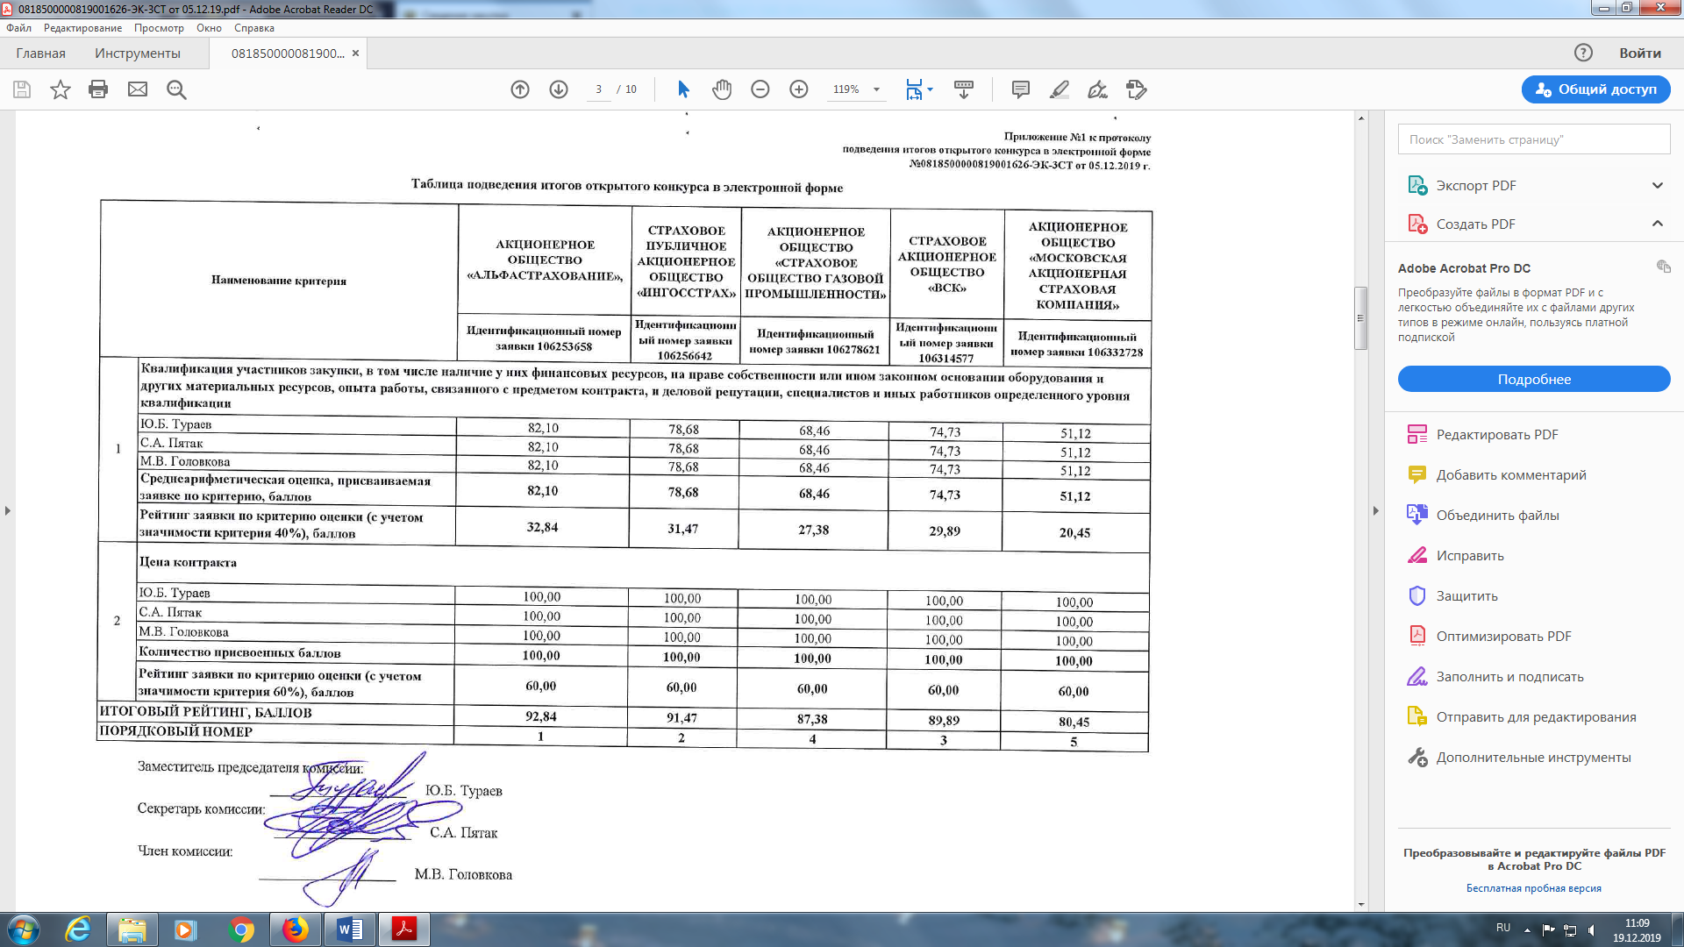

Заявитель не согласен с вышеуказанным присвоением баллов и обжалует результаты оценки заявок на участие в конкурсе.

Согласно ч.6 с.106 Закона о контрактной системе рассмотрение жалобы не осуществляется в отношении результатов оценки заявок на участие в конкурсе, в запросе предложений, окончательных предложений в соответствии с указанными в пунктах 3 и 4 части 1 статьи 32 настоящего Федерального закона критериями оценки этих заявок, окончательных предложений.

В связи с изложенным, у Краснодарского УФАС России отсутствуют полномочия на рассмотрение жалобы в отношении результатов оценки заявок на участие в конкурсе по критериям оценки заявок на участие в конкурсе (качество, квалификация) и обжаловать такие результаты оценки заявок можно в судебном порядке.

Ч. 3 ст. 7 Закона о контрактной системе предусмотрено, что информация, предусмотренная настоящим Федеральным законом и размещенная в единой информационной системе, должна быть полной и достоверной.

В соответствии ч. 7 ст. 54.7 Закона о контрактной системе результаты рассмотрения и оценки вторых частей заявок на участие в открытом конкурсе в электронной форме фиксируются в протоколе рассмотрения и оценки вторых частей заявок на участие в открытом конкурсе в электронной форме, подписываемом всеми присутствующими на заседании членами конкурсной комиссии не позднее даты окончания рассмотрения вторых частей заявок. Данный протокол должен содержать информацию:

1) о месте, дате, времени рассмотрения и оценки вторых частей заявок на участие в открытом конкурсе в электронной форме;

2) об участниках открытого конкурса в электронной форме, заявки которых на участие в открытом конкурсе в электронной форме были рассмотрены;

3) о соответствии или несоответствии заявки на участие в открытом конкурсе в электронной форме требованиям, установленным конкурсной документацией, с обоснованием этого решения, в том числе с указанием положений законодательства Российской Федерации о контрактной системе, конкурсной документации, которым не соответствует эта заявка, и положений заявки на участие в открытом конкурсе в электронной форме, которые не соответствуют этим требованиям;

4) о решении каждого присутствующего члена конкурсной комиссии в отношении заявки на участие в открытом конкурсе в электронной форме каждого его участника;

5) о порядке оценки заявок на участие в открытом конкурсе в электронной форме по критериям, установленным конкурсной документацией, и решении каждого присутствующего члена конкурсной комиссии в отношении каждого участника открытого конкурса в электронной форме о присвоении ему баллов по таким критериям, за исключением критерия, указанного в пункте 3 части 1 статьи 32 настоящего Федерального закона.

Согласно протоколу № 0818500000819001626 рассмотрения о оценки вторых частей заявок на участие в открытом конкурсе в электронной форме от 04.12.2019г. на участие в открытом конкурсе в электронной форме поступило пять вторых частей заявок: АО «Альфастрахование», СПАО «Ингосстрах», АО «Страховое общество газовой промышленности», САО «ВСК», АО «Московская акционерная страховая компания», которым присвоены баллы:



В соответствии с ч. 12 ст. 54.7 Закона о контрактной системе протокол подведения итогов открытого конкурса в электронной форме должен содержать информацию:

1) об участниках открытого конкурса в электронной форме, заявки на участие в таком конкурсе которых были рассмотрены;

2) о допуске участника закупки, подавшего заявку на участие в открытом конкурсе в электронной форме (с указанием ее идентификационного номера, присвоенного в соответствии с частью 10 статьи 54.4 настоящего Федерального закона), к участию в таком конкурсе и признании этого участника закупки участником такого конкурса или об отказе в допуске к участию в таком конкурсе с обоснованием этого решения, в том числе с указанием положений законодательства Российской Федерации о контрактной системе, конкурсной документации, которым не соответствует заявка на участие в открытом конкурсе в электронной форме этого участника, и положений заявки на участие в открытом конкурсе в электронной форме, которые не соответствуют требованиям, установленным конкурсной документацией;

3) о решении каждого присутствующего члена конкурсной комиссии в отношении каждого участника открытого конкурса в электронной форме о допуске к участию в нем и о признании его участником или об отказе в допуске к участию в таком конкурсе;

4) о соответствии или несоответствии заявок на участие в открытом конкурсе в электронной форме требованиям, установленным конкурсной документацией, с обоснованием этого решения, в том числе с указанием положений законодательства Российской Федерации, конкурсной документации, которым не соответствует заявка на участие в открытом конкурсе в электронной форме, и положений заявки на участие в открытом конкурсе в электронной форме, которые не соответствуют этим требованиям;

5) о решении каждого присутствующего члена конкурсной комиссии в отношении заявки на участие в открытом конкурсе в электронной форме каждого его участника;

6) о порядке оценки заявок на участие в открытом конкурсе в электронной форме по критериям, установленным конкурсной документацией, и решении каждого присутствующего члена конкурсной комиссии в отношении каждого участника открытого конкурса в электронной форме о присвоении ему баллов по установленным критериям;

7) о присвоенных заявкам на участие в открытом конкурсе в электронной форме значениях по каждому из предусмотренных критериев оценки заявок на участие в таком конкурсе;

8) о принятом на основании результатов оценки заявок на участие в открытом конкурсе в электронной форме решении о присвоении этим заявкам порядковых номеров;

9) о наименовании (для юридических лиц), фамилии, об имени, отчестве (при наличии) (для физических лиц), о почтовых адресах участников открытого конкурса в электронной форме, заявкам на участие в открытом конкурсе в электронной форме которых присвоены первый и второй номера.

Согласно протоколу № 0818500000819001626 подведения итогов открытого конкурса в электронной форме от 05.12.2019г. участникам закупки присвоены баллы:



На основании п. 1 Правил, утвержденных постановлением Правительства Российской Федерации от 28 ноября 2013 года № 1085 порядок оценки заявок, окончательных предложений участников закупки товаров, работ, услуг для обеспечения государственных и муниципальных нужд (далее - закупка) в целях выявления лучших из предложенных условий исполнения контракта при проведении закупки, а также предельные величины значимости каждого критерия оценки заявок, окончательных предложений участников закупки (далее - заявка, предложение).

Вместе с тем, в нарушение вышеуказанных норм Закона о контрактной системе протокол № 0818500000819001626 рассмотрения о оценки вторых частей заявок на участие в открытом конкурсе в электронной форме от 04.12.2019г. и протокол № 0818500000819001626 подведения итогов открытого конкурса в электронной форме от 05.12.2019г. не содержат порядок оценки заявок на участие в открытом конкурсе в электронной форме по критериям, установленным конкурсной документацией в отношении каждого участника открытого конкурса в электронной форме о присвоении ему баллов по установленным критериям.

Кроме того, протокол подведения итогов открытого конкурса в электронной форме не содержит информацию об окончательных ценовых предложениях участников закупки.

Отсутствие данной информации в протоколах не позволяют участникам закупки оценить и сопоставить показатели по каждому критерию оценки заявок и осуществить расчет баллов, присвоенных участникам закупки.

Допущенные нарушения содержат признаки административного правонарушения, предусмотренного ч. 2.1 ст. 7.30 Кодексом Российской Федерации об административных правонарушениях.

В соответствии с ч. 16 ст. 54.7 Закона о контрактной системе любой участник открытого конкурса в электронной форме, в том числе подавший единственную заявку на участие в открытом конкурсе в электронной форме, после размещения в единой информационной системе протокола, указанного в части 12 настоящей статьи, вправе направить оператору электронной площадки в форме электронного документа запрос о даче разъяснений результатов открытого конкурса в электронной форме. В течение одного часа с момента поступления указанного запроса он направляется оператором электронной площадки заказчику. В течение двух рабочих дней с даты поступления указанного запроса от оператора электронной площадки заказчик обязан представить в форме электронного документа участнику открытого конкурса в электронной форме соответствующие разъяснения и разместить их в единой информационной системе.

На основании вышеуказанной нормы Закона о контрактной системе, САО «ВСК» направлен запрос о даче разъяснений результатов открытого конкурса в электронной форме.

09.12.2019г. на официальном сайте ЕИС размещены разъяснения результатов открытого конкурса в электронной форме, в соответствии с которым:

*В ответ на ваш запрос о разъяснении результатов открытого конкурса в электронной форме по извещению № 0818500000819001626 «Услуги по обязательному страхованию гражданской ответственности владельцев транспортных средств» и в соответствии с Федеральным законом от 5 апреля 2013 года № 44-ФЗ «О контрактной системе в сфере закупок товаров, работ, услуг для обеспечения государственных и муниципальных нужд», сообщаем следующее:*

*согласно Разделу 10 «Порядок и критерии оценки заявок, окончательных предложений участников закупки, показатели таких критериев и величины их значимости» документации об открытом конкурсе, документами, подтверждающими квалификацию участника по критерию «Квалификация участников закупки, в том числе наличие у них финансовых ресурсов, оборудования и других материальных ресурсов, принадлежащих им на праве собственности или на ином законном основании, опыта работы, связанного с предметом контракта, и деловой репутации, специалистов и иных работников определенного уровня квалификации (нестоимостной)» наименование показателей критериев: …*

То есть, вышеуказанные разъяснения содержат лишь выдержки из документации, что не позволяет участнику закупки оценить и сопоставить показатели по каждому критерию оценки заявок и осуществить расчет баллов.

Таким образом, разъяснения результатов открытого конкурса в электронной форме опубликованы с нарушением требований ч. 16 ст. 54.7 Закона о контрактной системе.

Комиссия, руководствуясь ч. 1, 3, 4 ст. 105 и на основании ч. 22, 23 ст. 99, ч. 8 ст. 106 Федерального закона от 05.04.2013 №44-ФЗ «О контрактной системе в сфере закупок товаров, работ, услуг для обеспечения государственных и муниципальных нужд»,

**РЕШИЛА:**

1. Признать жалобу САО «ВСК» обоснованной.

2. Признать в действиях Уполномоченного органа – ГКУ КК «Дирекция государственных закупок» (отраслевой комиссии), Заказчика – ГКУ КК «Автобаза органов государственной власти КК» нарушение ч. 3 ст. 7, ч.ч. 7, 12, 16 ст. 54.7 Закона о контрактной системе.

3. Уполномоченному органу – ГКУ КК «Дирекция государственных закупок» (отраслевой комиссии), Заказчику - ГКУ КК «Автобаза органов государственной власти КК» выдать предписание об устранении нарушений Закона о контрактной системе.

4. Передать материалы дела для рассмотрения вопроса о возбуждении административного производства уполномоченному должностному лицу.

Настоящее Решение может быть обжаловано в судебном порядке в течение трех месяцев с даты его принятия.